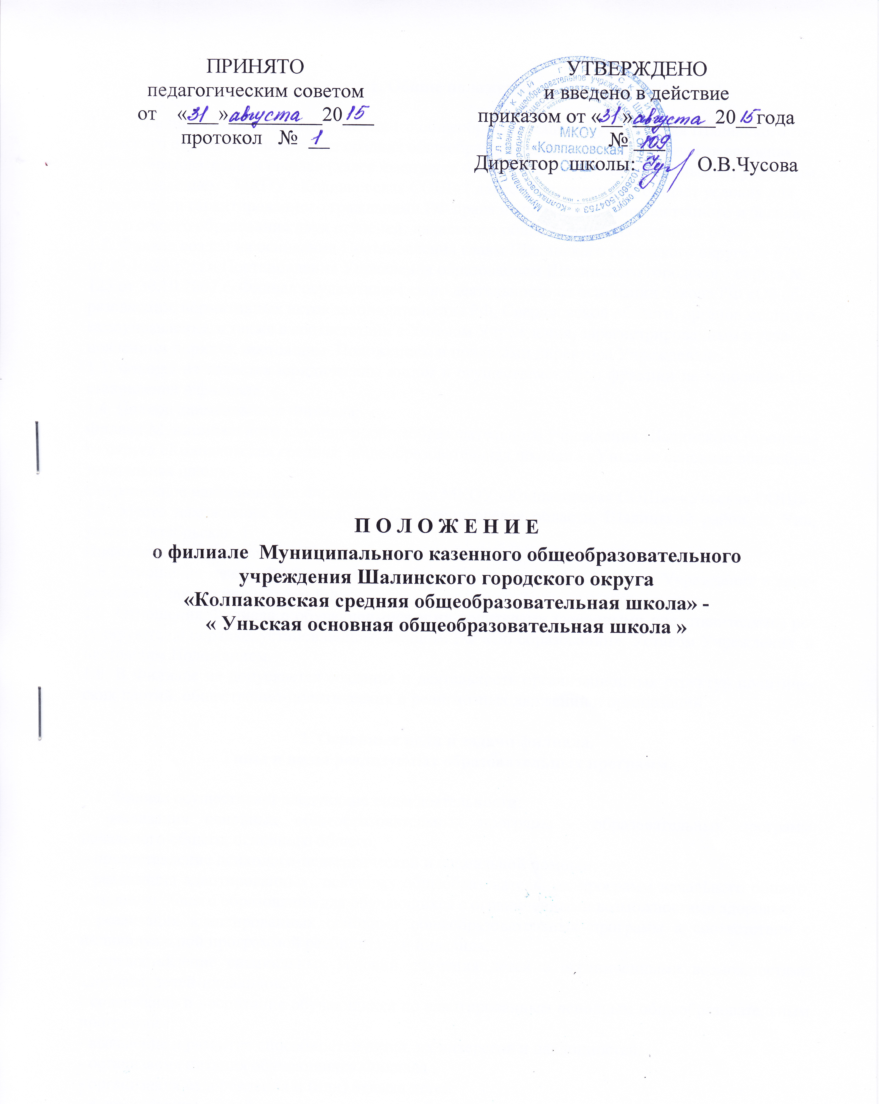

1. Общие положения.

  - Филиал Муниципального казенного общеобразовательного учреждения Шалинского городского округа «Колпаковская средняя общеобразовательная школа »- «Уньская основная общеобразовательная школа» (далее именуется Филиал) является обособленным структурным подразделением МКОУ «Колпаковская СОШ» ( далее Учреждение», создает условия для реализации гарантированного гражданами РФ права на получение общедоступного и бесплатного общего образования двух ступеней: начального общего, основного общего образования.
1.2. Филиал создан на основании Постановления главы Шалинского городского округа № 670 от 29.10.2007 г. и Постановления Управления образованием Шалинского городского округа № 123 от 30.10.2007 г. Филиал осуществляет свою деятельность на основании Закона РФ «Об образовании», нормативных актов законодательства РФ, Свердловской области, органов местного самоуправления, а также в соответствии с Уставом Учреждения, зарегистрированным в установленном порядке, настоящим Положением и приказами директора Учреждения.
1.3. Филиал не является юридическим лицом и осуществляет свои функции на основании Постановления о филиале.
1.4. Полное наименование Филиала:
Филиал Муниципального казенного общеобразовательного учреждения Шалинского городского округа «Колпаковская средняя общеобразовательная школа» - «Уньская основная общеобразовательная школа».
Сокращенное наименование Филиала: Филиал МКОУ «Колпаковская СОШ»- «Уньская ООШ»
1.5. Место нахождения Филиала: 623 025 Свердловская область, Шалинский район, п. Унь, улица Октябрьская, 1.
Информация о деятельности Филиала размещена на сайте.
1.6. Отношения между Филиалом и Учреждением определяются Уставом Учреждения в соответствии с законодательством РФ.
1.7. Отношения Филиала с обучающимися и их родителями (законными представителями) регулируются в порядке, установленном Законом РФ «Об образовании», Уставом Учреждения и настоящим Положением.
1.8. В Филиале не допускается создание и деятельность организационных структур политических партий, общественно-политических и религиозных движений и организаций.

2. Основные цели и задачи филиала.
Типы и виды реализуемых образовательных программ.

2.1. Филиал осуществляет следующие виды деятельности:
– реализация основных общеобразовательных программ – образовательных программ начального общего, основного общего;
– предоставление психолого-педагогической и социальной помощи;
- реализация адаптированных основных общеобразовательных программ начального общего, основного общего образования для обучающихся с ограниченными возможностями здоровья;
- реализация адаптированных основных общеобразовательных программ в соответствии с индивидуальной программой реабилитации инвалида;
– предоставление специальных условий обучения детей с ограниченными возможностями здоровья, детей-инвалидов;
- содержание и воспитание обучающихся по адаптированным основным общеобразовательным программам;
- выявление и развитие способностей детей, их интересов и наклонностей;
- организация питания обучающихся Филиала ;
- организация оздоровления и (или) отдыха детей;
- формирование общей культуры личности обучающихся и воспитанников на основе усвоения обязательного минимума содержания общеобразовательных программ, их адаптация к жизни в обществе, создание основы для осознанного выбора и последующего освоения профессиональных образовательных программ;
- воспитание у обучающихся гражданственности, трудолюбия, уважения к правам и свободам человека, любви к окружающей природе, Родине, семье, формирование здорового образа жизни;
- создание условий для реализации гражданами Российской Федерации гарантированного государством права на получение общедоступного и бесплатного дошкольного, начального общего, основного общего и среднего общего образования.

2.2. Для реализации основных целей и задач Филиала имеет право:
- самостоятельно с учетом федеральных государственных образовательных стандартов разрабатывать, принимать и реализовывать образовательные программы;
- разрабатывать учебный план, годовой календарный учебный график (по согласованию со Школой), расписание занятий;
- выбирать учебные пособия и учебники, формы, средства и методы обучения и воспитания в пределах, определенных Законом РФ «Об образовании»;
- самостоятельно выбирать систему оценок, формы, порядок и периодичность текущей и промежуточной аттестации обучающихся;
- создавать ассоциации, клубы, союзы и иные объединения, в том числе с участием учреждений, предприятий и общественных организаций.

2.3. Филиал несёт ответственность в установленном действующим законодательством порядке за невыполнение функций, отнесённых к его компетенции, реализацию не в полном объёме образовательных программ в соответствии с учебным планом и графиком учебного процесса, за качество образования и его соответствие государственным образовательным стандартам, за адекватность применяемых форм, методов, и средств организации образовательного процесса возрастным, психофизиологическим особенностям, способностям, интересам обучающихся, за жизнь и здоровье обучающихся и работников учреждения во время образовательного процесса, за нарушение прав и свобод обучающихся и работников учреждения, иные действия, предусмотренные законодательством Российской Федерации.

3. Организация образовательного процесса.

3.1. Обучение и воспитание в Филиале ведется на русском языке.
3.2. Филиал осуществляет образовательный процесс в соответствии с уровнями образовательных программ двух уровней общего образования:
Первый уровень - начальное общее образование (нормативный срок освоения 4 года) обеспечивает становление основ гражданской идентичности и мировоззрения обучающихся; формирование основ умения учиться и способности к организации своей деятельности; умение принимать, сохранять цели и следовать им в учебной деятельности, планировать свою деятельность, осуществлять ее контроль и оценку, взаимодействовать с педагогом и сверстниками в учебном процессе; духовно-нравственное развитие и воспитание обучающихся, предусматривающее принятие ими моральных норм, нравственных установок, национальных ценностей; укрепление физического и духовного здоровья обучающихся. Начальное общее образование является основой для получения основного общего образования.
Второй уровень - основное общее образование (нормативный срок освоения 5 лет) обеспечивает освоение обучающимися общеобразовательных программ основного общего образования, создает условия для становления и формирования личности обучающихся, его склонностей, интересов и способностей к социальному самоопределению, позволяющих осуществлять осознанный выбор.
Основное общее образование является базой для получения среднего общего образования, начального и среднего профессионального образования.
В дополнение к обязательным предметам вводятся предметы по выбору самих обучающихся в целях реализации интересов, способностей и возможностей личности.

3.3. Содержание общего образования определяется образовательными программами, разрабатываемыми, принимаемыми и реализуемыми Филиалом самостоятельно с учетом государственных образовательных стандартов и примерных образовательных учебных программ, курсов и дисциплин.
3.4. Организация образовательного процесса осуществляется в соответствии с образовательными программами и расписанием занятий. Образовательные программы и расписание занятий утверждаются Директором Учреждения.
3.5. Основные образовательные программы разрабатываются в соответствии с федеральными государственными образовательными стандартами и с учетом соответствующих примерных основных образовательных программ и обеспечивают достижение обучающимися результатов освоения основных образовательных программ, установленных соответствующими федеральными государственными образовательными стандартами.
3.6. Порядок приёма обучающихся Филиала регламентируется Уставом Учреждения и соответствующим локальным актом.
3.7. Порядок и основания отчисления обучающихся из Филиала осуществляется на основании соответствующего локального акта Учреждения.
3.8. Школа осуществляет контроль промежуточной аттестации обучающихся. Формы, периодичность и порядок проведения промежуточной аттестации учащихся определяются соответствующим Положением.
Применяется система оценивания, установленная соответствующим локальным актом.
3.9. Перевод обучающегося производится по решению Педагогического совета Филиала.
3.10. Освоение общеобразовательных программ основного общего образования завершается обязательной государственной (итоговой) аттестацией выпускников, осуществляемой в соответствии с положением о государственной (итоговой) аттестации выпускников общеобразовательных учреждений, утверждённым Министерством образования и науки РФ. Основой объективной оценки уровня образованности выпускников являются государственные образовательные стандарты.
3.11. Выпускникам Филиала после прохождения ими государственной (итоговой) аттестации выдается документ государственного образца об уровне образования, заверенный печатью Учреждения. Обучающиеся переводного класса, имеющие по всем предметам, изучавшимся в этом классе, четвертные и годовые отметки «5», награждаются похвальным листом «За отличные успехи в учении».
Лицам, не завершившим основное общее образование, выдается справка установленного образца.
3.12. Режим работы Филиала определяется Уставом Учреждения.
3.13. Дисциплина в Филиале поддерживается на основе нравственной ответственности и уважения человеческого достоинства между обучающимися и педагогическими работниками. Применение методов физического и психического насилия не допускаются.
3.14. Платные дополнительные образовательные услуги и порядок их предоставления определяется Уставом и соответствующим локальным актом.

4. Участники образовательного процесса.

4.1. Участниками образовательного процесса в Филиале являются обучающиеся, педагогические работники и родители (законные представители) обучающихся.

4.2. Права и обязанности участников образовательного процесса регламентируются Уставом Учреждения, Правилами внутреннего трудового распорядка обучающихся, Правилами внутреннего трудового распорядка работников МКОУ «Колпаковская СОШ».
4.3.Порядок комплектования Филиала работниками производится директором МКОУ «Колпаковская СОШ» в соответствии с нормами Трудового законодательства Российской Федерации и Уставом Учреждения.
.

5. Управление Филиалом.

5.1. Управление Филиалом осуществляется в соответствии с законодательством Российской Федерации, Уставом Учреждения, настоящим Положением и строится на принципах единоначалия.
5.2. Компетенция Учреждения:
- утверждает настоящее Положение, а также изменения и дополнения к нему;
- по согласованию с Управлением образования принимает решение о создании, ликвидации и реорганизации Филиала;
- изымает имущество, закреплённое за Филиалом, в случае признания такого имущества излишним, неиспользуемым, а также используемым не по назначению.
5.3. Непосредственное управление Филиалом осуществляет директора, прошедший соответствующую аттестацию.
Директора Филиала является единоличным исполнительным органом, назначается на должность и освобождается от должности директором МКОУ «Колпаковская СОШ» по представлению Управления образования Шалинского городского округа. Срок полномочия директора определяется трудовым договором.
5.4. Директор Филиала осуществляет непосредственное руководство текущей деятельностью Филиала в соответствии с законами и иными нормативно-правовыми актами Российской Федерации, субъекта РФ, Уставом Школы, настоящим Положением, трудовым договором, обеспечивает выполнение возложенных на него задач и несет ответственность за результаты деятельность Филиала.
5.5. Компетенция руководителя Филиала:
- представляет Филиал в соответствии с доверенностью, выданной директором
Учреждения;
- издаёт приказы по Филиалу в рамках своих полномочий;
- представляет отчётность о деятельности Филиала в Учреждение;
- планирует, организует и контролирует деятельность Филиала, образовательно-воспитательный процесс;
- отвечает за качество и эффективность работы Филиала;
- несет ответственность за жизнь и здоровье детей и работников во время образовательного процесса, соблюдение норм охраны труда и техники безопасности;
- решает вопросы хозяйственной деятельности;
- даёт обязательные к исполнению указания работникам Филиала;
- составляет и представляет на утверждение директора Учреждения расписание занятий обучающихся и графики работы работников Филиала;
- представляет директору Учреждения сведения для тарификации работников Филиала;
- представляет работников к установлению надбавок и доплат, премированию, принимает соответствующие меры к работникам Филиала, нарушающим настоящее Положение и условия трудового договора;
- обеспечивает обучение, инструктаж работников и проверку знаний работниками норм, правил и инструкций по охране труда;
- несёт персональную ответственность за качественную работу Филиала по реализации образовательной деятельности;
- осуществляет иные полномочия, предусмотренные должностной инструкцией.
5.6. Руководитель Филиала несёт полную ответственность за работу Филиала перед родителями, государством и учредителем в соответствии с функциональными обязанностями, предусмотренными квалификационными требованиями, трудовым договором и настоящим Уставом.
5.7. В филиале формируются коллегиальные органы управления, к которым относятся Педагогический Совет, Общее собрание работников Школы, родительский комитет. Деятельность указанных коллегиальных органов управления филиалом регламентируется соответствующими локальными актами Учреждения.

6. Финансово- хозяйственная деятельность Филиала.

6.1. Финансирование Филиала осуществляется по бюджетной смете Учреждения.
6.2. Имущество Филиала учитывается на балансе образовательного Учреждения.
6.3. Имущество Филиала:
- Учредитель закрепляет на праве оперативного управления за Филиалом имущество в порядке, установленном муниципальными правовыми актами;
- Земельный участок, на котором расположена недвижимость, находящаяся в оперативном управлении, предоставляется филиалу в постоянное (бессрочное) пользование. Филиал владеет, пользуется закрепленным за ним имуществом в соответствии с его назначением, уставными целями своей деятельности и решениями Собственника в рамках, установленных законодательством Российской Федерации.
6.4. Имущество, закрепленное за филиалом на праве оперативного управления, может быть изъято как полностью, так и частично, исключительно в следующих случаях:
- при наличии излишнего, неиспользуемого, либо используемого на по назначению имущества;
- при принятии решения о ликвидации, реорганизации Филиала

7 . Перечень локальных актов, регламентирующих деятельность Филиала

7.1. Филиал имеет право принимать и издавать локальные акты в форме:
- положений;
- правил;
- инструкций, в том числе должностных;
- приказов руководителя Филиала и других локальных актов.

7.2. Локальные акты Филиала, регламентирующие его деятельность, не могут противоречить действующему законодательству, Уставу Учреждения и настоящему Положению.

8. Создание, реорганизация и упразднение Филиала.

8.1. Филиал создается, реорганизуется и упраздняется по решению Учреждения и по согласованию с Учредителем в соответствии с законодательством Российской Федерации.
8.2. Ликвидация Филиала допускается только с согласия схода жителей населенного пункта, обслуживаемого данным Филиалом.
8.3. Ликвидация считается завершенной, а Филиал прекратившим свое существование, с момента внесения об этом записи в единый государственный реестр юридических лиц.
8.4. При ликвидации и реорганизации Филиала, увольняемым работникам гарантируется соблюдение их прав и интересов, в соответствии с действующим законодательством Российской Федерации.

